Úprava procesu odevzdávání závěrečných prací,
povinnosti vedoucího práce

Dle Opatření rektora č. 3/2009:
https://is.muni.cz/auth/do/1499/normy/opatrenirektora/Opatreni_rektora_3-2009.doc
byly upraveny povinnosti vedoucího závěrečné práce (resp. školitele) takto:

Vedoucí/školitel nyní odpovídá za:
- kontrolu odevzdané práce na plagiáty (aplikace Vejce vejci v IS MU),
- kontrolu čitelnosti práce běžnými softwarovými prostředky,
- kontrolu rozsahu částí práce, které mají zůstat skryty.
Těmto požadavkům byl přizpůsoben IS aplikacemi popsanými níže.

Návaznosti jednotlivých kroků:
Vedoucí práce v průběhu zpracování práce studentem posoudí, zda některé části práce mají zůstat skryty a do jakého data má být skrytí umožněno. Práci nelze skrýt natrvalo. Konečné rozhodnutí je na schválení proděkana. Rozhodnutí je třeba oznámit studijnímu oddělení, které části práce posléze skryje.

- Student naplní Archiv své závěrečné práce a potvrdí shodnost elektronické a papírové verze.
Pokud je rozhodnuto, že část práce má být skryta, musí tuto část vložit student do Archivu v samostatném souboru.
- Studijní oddělení práci převezme a popř. skryje její části. Od tohoto dne je práce automaticky zveřejněna a přístupná vedoucímu/školiteli ke kontrole.
- Vedoucí/školitel vstoupí do Archivu závěrečné práce studenta
Osobní administrativa → Školitel → Archiv závěrečné práce

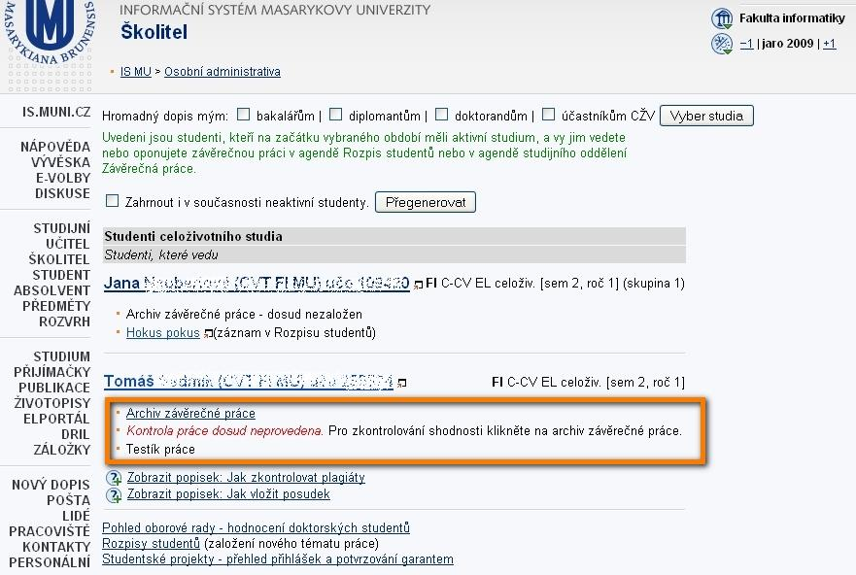
Přes Archiv se vedoucí/školitel dostane k práci studenta.
Zkontroluje, zda student správně vložil všechny soubory, a překontroluje jejich čitelnost běžnými softwarovými prostředky. Vyčkejte, až se k souborům vytvoří .txt verze. Teprve poté bude “Archiv studenta dostatečně naplněn”.
Dále proveďte kontrolu na plagiáty přes aplikaci Vejce vejci.

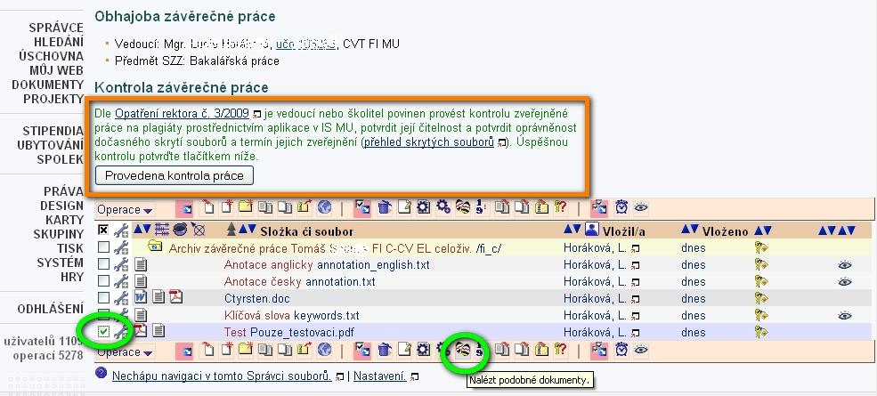

Postup vyhledávání plagiátů přes Vejce vejci:
- Označte soubor, který chcete zkontrolovat, „zaškrtávátkem“ vlevo od názvu a použijte ikonu „nalézt podobné dokumenty“ (dvě podobná vejce).
- Najde-li systém podobné dokumenty, vypíše je spolu s mírou podobnosti. Systém vyhledává ve dvou směrech:
- jak moc je zkoumaný dokument podobný ostatním,
- nakolik jsou ostatní dokumenty podobny zkoumanému.
- U nalezených podobných souborů využijte odkaz „Podobnosti“ a shodu posuďte.
- Pozor! Je na lidském faktoru tj. čtenáři, aby posoudil význam nalezených podobností, tj. zda například student korektně cituje.

Vykonanou kontrolu pak potvrďte stiskem “Provedena kontrola práce”.

- Pokud vedoucí do Archivu ještě nevložil posudek, udělá to nyní. Vkládá se posudek s názvem 'posudek_vedouci' popř. 'posudek_oponent'. Jiné názvy posudků nepoužívejte.
- Teprve po potvrzení kontroly od vedoucího/školitele může studijní oddělení zadat do ISu známku z obhajoby.

Může dojít k situaci, že vedoucí/školitel někdy musí provést kontrolu opakovaně, a to i přes to, že jednou již kontrolu potvrdil. Nastává tomu tak z důvodů:
- studijní oddělení změní složení skrytých souborů,
- studentovi byla udělena 3 denní výjimka pro manipulaci s Archivem.
V obou případech se Archiv mohl změnit, proto je nutné kontrolu znovu provést.

Pozor! V současnosti vedoucímu práce (resp. školiteli) nepřijde o této změně žádný e-mail. Informovat by vás mělo studijní oddělení.

Další informace naleznete v nápovědě: Osobní administrativa → Nápověda

